2019年中考物理试题分类汇编——斜面专题
1.（2019乐山，34）在斜面上将一个重600N的物体匀速拉到高处，沿斜面向上的拉力F=400N，拉动的距离s=4.5m，提升高度h=1.8m，所用时间t=30s。则拉力F做功的功率为 W，此过程中物体受到的摩擦力为 N。
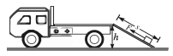
2.（.2019达州，17）救援车工作原理如图所示，当车载电机对钢绳施加的拉力F大小为2.5×10³N时，小车A恰能匀速缓慢地沿斜面上升。已知小车A的质量为1t，斜面高为2m，斜面长为5m（不计车长、钢绳重、动滑轮重、钢绳与滑轮间的摩擦和滑轮与轴间的摩擦，g＝10Nkg）在小车A由水平路面被拖上救援车的过程中，钢绳所做的有用功为 J，整个装置的机械效率为 ，小车A与斜面间的摩擦力大小为 N．
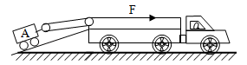
3.（2019威海，19）如图是一款健身拉力器原理图，斜面的倾角为30°，重500N的物块与固定在斜面底端的弹簧相连，小明通过定滑轮拉着物块沿斜面向上匀速运动2m的过程中（此过程弹簧始终处于被拉伸状态），小明对绳的拉力所做的功为1000J，克服弹簧拉力做功300J，则克服物块重力做的功为 J，物块与斜面之间摩擦力的大小为 N．（忽略绳重、滑轮与轴的摩擦）
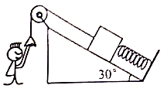
4.（2019兰州，21）如图所示，斜面长2m、高1m，把一个质量为24kg的物体沿斜面从斜面底端匀速拉到顶端，需要克服重力做功 J。若斜面是光滑的，则沿斜面向上的拉力 N。在“核桃钳、红酒开瓶器和家中升降晾衣架上的滑轮”三种工具中属于斜面的是 。
（g=10N/kg）
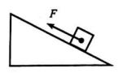
5.（2019广州，9）如图所示，把重为G的物体甲从A点竖直向上匀速拉至B点，过程绳的拉力对甲做的功为W_{AB}；用平行于斜面的拉力把重也为G的物体乙沿面从C点匀速拉至B等高的D点，在此过程中的拉力对乙做的功为W_{CD}，斜面的机械效率为
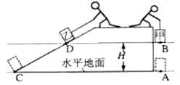
- B.
- C. D.
6.（2019江西，14）如图所示，物重为G的物体在不同简单机械中均处于平衡状态(不计机械自重和摩擦)，拉力F₁、F₂、F₃、F₄的大小关系是
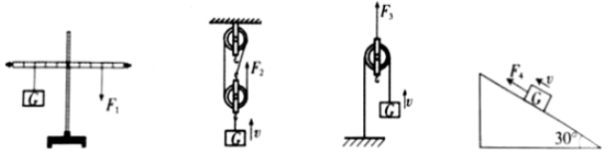
A. F₂<F₃=F₄<F₁
B. F₂<F₄<F₁<F₃
C. F₄=F₂<F₁<F₃
D. F₄<F₂<F₃<F₁
7.（2019呼和浩特，10）人类从刀耕火种，经过几次工业革命，走向了科技大发展的今天。简单机械和内燃机的使用为我们的生活带来了极大便利。下列几种简单机械和内燃机，其机械效率大于百分之七十的是
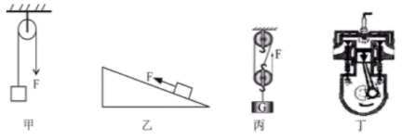
A. 甲图中:用滑轮匀速拉一个重为5N的物体到高处（不计绳重，摩擦）
B. 乙图中:利用斜面，用平行于斜面的大小为2N拉力，将一个重为5N的物体匀速拉到高处，斜面高1.2m，斜面长5m
C. 丙图中:用滑轮组拉一个重为5N的物体到高处，重物在拉力F作用下匀速上升动滑轮质量100g（不计绳重，摩擦）
D. 丁图中:四冲程四缸内燃机，气缸内汽油燃烧产生高温高压燃气推动活塞向下运动，若燃气对活塞平均推力为400N，活塞向下运动距离为30cm，内燃机转速为600r/min，内燃机每一个循环完成四个冲程，每分钟需要消耗热值为4.6×10⁷J/kg的汽油5.2g.
8.（2019绵阳，9）如图所示，斜面长20m、高10m，固定在水平地面上。一位同学用平行于斜面向上40N的拉力，在20s内把重60N的物体沿斜面向上匀速拉动了10m。在此过程中
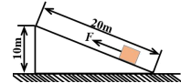
A. 斜面的机械效率是66.7%
B. 斜面的机械效率是75%
C. 该同学对物体做功的功率是10W
D. 该同学对物体做功的功率是30W
9.（2019哈尔滨，21）关于简单机械的使用，说法不正确的是（ ）
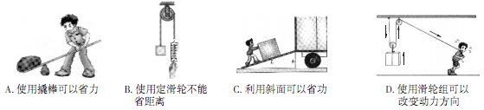
A、使用撬棒可以省力 B、使用定滑轮不能省距离
C、利用斜面可以省功 D、使用滑轮组可以改变动力方向
10.（2019淄博，22）在日常生活和工农业生产中，提高机械效率有着重要的意义。提高机械效率，要从研究影响机械效率的因素出发，寻求办法。
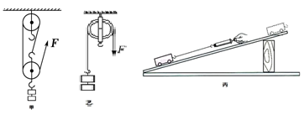
（1）为了探究影响机械效率的因素，小明选取了大小相同的滑轮，利用图甲和图乙装置进行实验，并把数据整理记录在下表中。
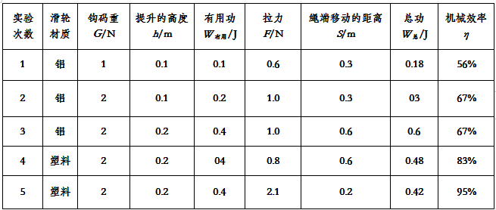
①比较1和2两次实验发现：在所有滑轮组一定时，提升的钩码________，机械效率越高。
②比较3和4两次实验发现：滑轮组的机械效率还与________有关。
③比较________两次实验发现：在所用滑轮组一定时，机械效率与提升钩码的高度无关。
④第5次实验是利用了图________的装置完成的，判断依据是________。
⑤利用图甲的装置，把重6N的物体用2.5N的拉力迅速拉起，滑轮组的机械效率为________。可见如果没有刻度尺，只有测力计，也可以测量出滑轮组的机械效率。
（2）小明利用图丙装置实验发现：斜面的机械效率与斜面的倾斜程度和摩擦有关，与物重无关。保持斜面倾斜程度不变，可以采用________的方法减小摩擦，从而提筒斜面的机械效率。
（3）实验表明：额外功越小，总功越接近有用功；进一步推理得出：假设没有额外功，总功等于有用功；可见使用任何机械都________。下列物理规律的得出运用了这种研究方法的是________。
A、焦耳定律 B、牛顿第一定律 C、阿基米德原理 D、欧姆定律
11.（2019湖州，9）小华在建筑工地上看到，工程车的车斗慢慢倾斜到一定程度时，车斗中的石料就沿车斗斜面滑落下来（如下左图所示）。小华想，车斗中的石料如果减少些，要滑落下来，车斗的倾斜程度是否可以减小些？
于是小华到实验室进行探究，先把长木板放在水乎桌面上，将质量为100克带有钩码槽的木块放在长木板的A处，如图所示。然后进行如下操作：
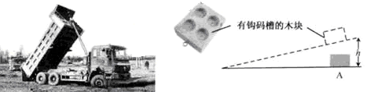
①在木块的钩码槽中放入三个50克的钩码，将木板的右端慢慢抬高到一定高度时，木块开始下滑，记录右端被抬升的高度h=20厘米。
②第二次在木块的钩码槽中放入两个50克的钩码，第三次在木块的钩码槽中放人一个50克的钩码，分别重复上述实验。
（1）请你帮小华同学设计记录数据的表格。________
（2）小华发现三次实验中，木块开始下滑时木板的倾斜程度是一样的。那么车斗中的石料能刚好滑落下来，车斗的倾斜程度与什么因素有关呢?小明认为可能与石料和车斗间接触面的粗糙程度有关，于是他进行如下探究：
将一块棉布、一块毛巾分别铺在长木板上，把放有一个50克钩码的木块放在长木板的A处，慢慢抬高木板的右端直到木块开始下滑；测量并记录右端被抬升的高度分别为24厘米和30厘米。
根据小华和小明的实验，可以得出的结论是________。
（3）根据以上探究，可以帮助我们解答其他类似的疑惑，比如“为什么道路桥梁的引桥要做到一定长度?”“为什么________?”等
12.（2019攀枝花，32）如图所示，在水平路面上行驶的汽车通过滑轮组拉着重G=9×10⁴N的货物A沿斜面向上匀速运动。货物A的速度为v=2m/s，经过t=10s，货物A竖直升高h=10m。已知汽车对绳的拉力F的功率P=120kW，不计绳、滑轮的质量和摩擦，求：
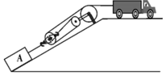
（1）t时间内汽车对绳的拉力所做的功；
（2）汽车对绳的拉力大小；
（3）斜面的机械效率。

13.（2019赤峰，22）一木块重480N体积为0.08m³，用力F将木块沿斜面匀速拉到高处，如图甲所示。已知拉力F做的功W与木块沿斜面运动距离s的关系如图乙所示。整个过程的额外功是320J．（g＝10N/kg）
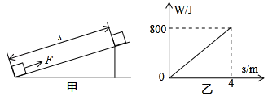
求：（1）木块的密度；
（2）拉力F大小；
（3）斜面的机械效率。

14.（2019荆州，34）为了发展文化旅游事业，荆州市正在兴建华强方特文化主题园，建成后将通过最新的 VR技术展示包括楚文化和三国文化在内的五千年华夏文明．园区建设中需把重 1200N 的木箱 A搬到高 h＝2m，长 L＝10m 的斜面顶端．如图所示，工人站在斜面顶端，沿斜面向上用时50s 将木箱 A 匀速直线从斜面底端拉到斜面顶端，已知拉力 F 的功率为 80W．求：
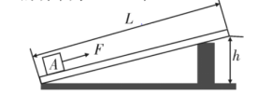
（1）拉力 F 的大小；
（2）该斜面的机械效率是多少；
（3）木箱 A 在斜面上匀速直线运动时受到的摩擦力是多大

15.（2019无锡，26）在更换家用轿车的轮胎时，剪式千斤顶是一种常用工具。图甲是某型号剪式千斤顶的结构示意图。使用时，将底部支撑台置于水平地面，保持千斤顶竖直，将顶升置于汽车车身下，用手摇动扳手使扳手绕O点不断旋转，带动丝杆转动，通过丝杆水平拉动左端铰链，使支架向内收缩，顶升升高，从而将汽车车身顶起。丝杆上刻有梯形扣，图乙是梯形的实物图。
（1）该型号的剪式千斤顶是由一些简单机械组合而成的。在顶起车身的过程中，丝杆上的梯形扣属于下列哪一种简单机械？ 。
A．滑轮 B．滑轮组 C．杠杆 D．斜面
（2）现使用该剪式千斤顶更换轮胎，顶起汽车车身后，若顶升受到车身竖直向下的压力大小始终为10000N，且等于顶升对车身的支持力，千斤顶自身重量忽略不计。
①若底部支撑台与地面接触面积为0.04m²，顶起汽车车身后手不再用力，则千斤顶对地面产生的压强是多大？
②顶起汽车车身后，为了方便更换轮胎，需要继续摇动扳手，使顶升继续升高一段距离。若人摇动扳手使顶升在1min内升高12cm，用千斤顶顶起车身时的机械效率为80%，则人做功的功率是多大？
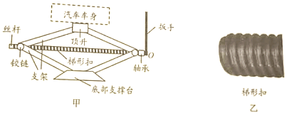

2019年中考物理试题分类汇编——斜面专题答案
1.（2019乐山，34）在斜面上将一个重600N的物体匀速拉到高处，沿斜面向上的拉力F=400N，拉动的距离s=4.5m，提升高度h=1.8m，所用时间t=30s。则拉力F做功的功率为 W，此过程中物体受到的摩擦力为 N。
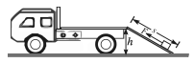
【答案】60；160
2.（.2019达州，17）救援车工作原理如图所示，当车载电机对钢绳施加的拉力F大小为2.5×10³N时，小车A恰能匀速缓慢地沿斜面上升。已知小车A的质量为1t，斜面高为2m，斜面长为5m（不计车长、钢绳重、动滑轮重、钢绳与滑轮间的摩擦和滑轮与轴间的摩擦，g＝10Nkg）在小车A由水平路面被拖上救援车的过程中，钢绳所做的有用功为 J，整个装置的机械效率为 ，小车A与斜面间的摩擦力大小为 N．
【答案】2×10⁴；80%；1×10³。
3.（2019威海，19）如图是一款健身拉力器原理图，斜面的倾角为30°，重500N的物块与固定在斜面底端的弹簧相连，小明通过定滑轮拉着物块沿斜面向上匀速运动2m的过程中（此过程弹簧始终处于被拉伸状态），小明对绳的拉力所做的功为1000J，克服弹簧拉力做功300J，则克服物块重力做的功为 J，物块与斜面之间摩擦力的大小为 N．（忽略绳重、滑轮与轴的摩擦）
【答案】500；100。
4.（2019兰州，21）如图所示，斜面长2m、高1m，把一个质量为24kg的物体沿斜面从斜面底端匀速拉到顶端，需要克服重力做功 J。若斜面是光滑的，则沿斜面向上的拉力 N。在“核桃钳、红酒开瓶器和家中升降晾衣架上的滑轮”三种工具中属于斜面的是 。
（g=10N/kg）
【答案】240 120 红酒开瓶器
5.（2019广州，9）如图所示，把重为G的物体甲从A点竖直向上匀速拉至B点，过程绳的拉力对甲做的功为W_{AB}；用平行于斜面的拉力把重也为G的物体乙沿面从C点匀速拉至B等高的D点，在此过程中的拉力对乙做的功为W_{CD}，斜面的机械效率为
- B.
- C. D.
【答案】A
6.（2019江西，14）如图所示，物重为G的物体在不同简单机械中均处于平衡状态(不计机械自重和摩擦)，拉力F₁、F₂、F₃、F₄的大小关系是
A. F₂<F₃=F₄<F₁
B. F₂<F₄<F₁<F₃
C. F₄=F₂<F₁<F₃
D. F₄<F₂<F₃<F₁
【答案】B
7.（2019呼和浩特，10）人类从刀耕火种，经过几次工业革命，走向了科技大发展的今天。简单机械和内燃机的使用为我们的生活带来了极大便利。下列几种简单机械和内燃机，其机械效率大于百分之七十的是
A. 甲图中:用滑轮匀速拉一个重为5N的物体到高处（不计绳重，摩擦）
B. 乙图中:利用斜面，用平行于斜面的大小为2N拉力，将一个重为5N的物体匀速拉到高处，斜面高1.2m，斜面长5m
C. 丙图中:用滑轮组拉一个重为5N的物体到高处，重物在拉力F作用下匀速上升动滑轮质量100g（不计绳重，摩擦）
D. 丁图中:四冲程四缸内燃机，气缸内汽油燃烧产生高温高压燃气推动活塞向下运动，若燃气对活塞平均推力为400N，活塞向下运动距离为30cm，内燃机转速为600r/min，内燃机每一个循环完成四个冲程，每分钟需要消耗热值为4.6×10⁷J/kg的汽油5.2g.
【答案】AC
8.（2019绵阳，9）如图所示，斜面长20m、高10m，固定在水平地面上。一位同学用平行于斜面向上40N的拉力，在20s内把重60N的物体沿斜面向上匀速拉动了10m。在此过程中
A. 斜面的机械效率是66.7%
B. 斜面的机械效率是75%
C. 该同学对物体做功的功率是10W
D. 该同学对物体做功的功率是30W
【答案】B
9.（2019哈尔滨，21）关于简单机械的使用，说法不正确的是（ ）
A、使用撬棒可以省力 B、使用定滑轮不能省距离
C、利用斜面可以省功 D、使用滑轮组可以改变动力方向
【答案】C
10.（2019淄博，22）在日常生活和工农业生产中，提高机械效率有着重要的意义。提高机械效率，要从研究影响机械效率的因素出发，寻求办法。
（1）为了探究影响机械效率的因素，小明选取了大小相同的滑轮，利用图甲和图乙装置进行实验，并把数据整理记录在下表中。
①比较1和2两次实验发现：在所有滑轮组一定时，提升的钩码________，机械效率越高。
②比较3和4两次实验发现：滑轮组的机械效率还与________有关。
③比较________两次实验发现：在所用滑轮组一定时，机械效率与提升钩码的高度无关。
④第5次实验是利用了图________的装置完成的，判断依据是________。
⑤利用图甲的装置，把重6N的物体用2.5N的拉力迅速拉起，滑轮组的机械效率为________。可见如果没有刻度尺，只有测力计，也可以测量出滑轮组的机械效率。
（2）小明利用图丙装置实验发现：斜面的机械效率与斜面的倾斜程度和摩擦有关，与物重无关。保持斜面倾斜程度不变，可以采用________的方法减小摩擦，从而提筒斜面的机械效率。
（3）实验表明：额外功越小，总功越接近有用功；进一步推理得出：假设没有额外功，总功等于有用功；可见使用任何机械都________。下列物理规律的得出运用了这种研究方法的是________。
A、焦耳定律 B、牛顿第一定律 C、阿基米德原理 D、欧姆定律
【答案】 (1). 重力越大 (2). 动滑轮的重力 (3). 2和3 (4). 图乙 (5). 第5次实验中提升钩码的高度和绳端移动的距离相等 (6). 80% (7). 减小接触面的粗糙程度 (8). 不能省功 (9). B
11.（2019湖州，9）小华在建筑工地上看到，工程车的车斗慢慢倾斜到一定程度时，车斗中的石料就沿车斗斜面滑落下来（如下左图所示）。小华想，车斗中的石料如果减少些，要滑落下来，车斗的倾斜程度是否可以减小些？
于是小华到实验室进行探究，先把长木板放在水乎桌面上，将质量为100克带有钩码槽的木块放在长木板的A处，如图所示。然后进行如下操作：
①在木块的钩码槽中放入三个50克的钩码，将木板的右端慢慢抬高到一定高度时，木块开始下滑，记录右端被抬升的高度h=20厘米。
②第二次在木块的钩码槽中放入两个50克的钩码，第三次在木块的钩码槽中放人一个50克的钩码，分别重复上述实验。
（1）请你帮小华同学设计记录数据的表格。________
（2）小华发现三次实验中，木块开始下滑时木板的倾斜程度是一样的。那么车斗中的石料能刚好滑落下来，车斗的倾斜程度与什么因素有关呢?小明认为可能与石料和车斗间接触面的粗糙程度有关，于是他进行如下探究：
将一块棉布、一块毛巾分别铺在长木板上，把放有一个50克钩码的木块放在长木板的A处，慢慢抬高木板的右端直到木块开始下滑；测量并记录右端被抬升的高度分别为24厘米和30厘米。
根据小华和小明的实验，可以得出的结论是________。
（3）根据以上探究，可以帮助我们解答其他类似的疑惑，比如“为什么道路桥梁的引桥要做到一定长度?”“为什么________?”等
【答案】（1）表格见下图：
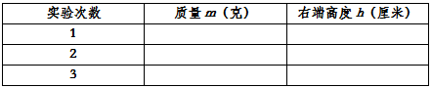
（2）木块开始下滑时木板的倾斜程度与木块质量无关，跟木块与木板间粗糙程度有关。接触面越粗糙，木块开始下滑时木板的倾斜程度越大。
（3）“为什么儿童乐园的滑滑梯应该有一定的倾斜程度”？
“为什么滑梯要做得光滑些”？
“为什么许多房子都做成倾斜的屋顶”？
“为什么上山的公路做成盘山公路”？
12.（2019攀枝花，32）如图所示，在水平路面上行驶的汽车通过滑轮组拉着重G=9×10⁴N的货物A沿斜面向上匀速运动。货物A的速度为v=2m/s，经过t=10s，货物A竖直升高h=10m。已知汽车对绳的拉力F的功率P=120kW，不计绳、滑轮的质量和摩擦，求：
（1）t时间内汽车对绳的拉力所做的功；
（2）汽车对绳的拉力大小；
（3）斜面的机械效率。
【答案】（1）t时间内汽车对绳的拉力所做的功为1.2×10⁶J；
（2）汽车对绳的拉力大小为20000N；
（3）斜面的机械效率为75%。
13.（2019赤峰，22）一木块重480N体积为0.08m³，用力F将木块沿斜面匀速拉到高处，如图甲所示。已知拉力F做的功W与木块沿斜面运动距离s的关系如图乙所示。整个过程的额外功是320J．（g＝10N/kg）
求：（1）木块的密度；
（2）拉力F大小；
（3）斜面的机械效率。
解：（1）木块的质量：m＝＝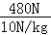＝48kg
木块的密度：ρ＝＝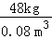＝0.6×10³kg/m³
（2）由图象知，拉力做总功800J，木块移动的距离是4m，
W＝Fs得，拉力为：F＝＝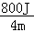＝200N
（3）木块上升过程中有用功为：W_{有}＝W﹣W_{额}＝800J﹣320J＝480J
斜面的机械效率：η＝×100%＝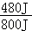×100%＝60%
答：（1）木块的密度是0.6×10³kg/m³；
（2）拉力F大小是200N；
（3）斜面的机械效率是60%。
14.（2019荆州，34）为了发展文化旅游事业，荆州市正在兴建华强方特文化主题园，建成后将通过最新的 VR技术展示包括楚文化和三国文化在内的五千年华夏文明．园区建设中需把重 1200N 的木箱 A搬到高 h＝2m，长 L＝10m 的斜面顶端．如图所示，工人站在斜面顶端，沿斜面向上用时50s 将木箱 A 匀速直线从斜面底端拉到斜面顶端，已知拉力 F 的功率为 80W．求：
（1）拉力 F 的大小；
（2）该斜面的机械效率是多少；
（3）木箱 A 在斜面上匀速直线运动时受到的摩擦力是多大
解：（1）拉力所做的功 W _{总}=Pt=80W×50s=4×10³J
拉力 F=W _{总}/L=4×10³J/10m=400N
（2）克服物重做功 W _{有}=Gh=1200N×2m=2.4×10³J
斜面的机械效率η=W _{有}/W _{总}=2.4×10³J/4×10³J=60%
（3）木箱 A 在斜面上匀速运动时克服摩擦做功
W _{额}=W _{总}﹣W _{有}=4×10³J-2.4×10³J=1.6×10³J
木箱 A 在斜面上匀速运动时受到的摩擦力
f=W _{额}/L=1.6×10³J/10m=160N
15.（2019无锡，26）在更换家用轿车的轮胎时，剪式千斤顶是一种常用工具。图甲是某型号剪式千斤顶的结构示意图。使用时，将底部支撑台置于水平地面，保持千斤顶竖直，将顶升置于汽车车身下，用手摇动扳手使扳手绕O点不断旋转，带动丝杆转动，通过丝杆水平拉动左端铰链，使支架向内收缩，顶升升高，从而将汽车车身顶起。丝杆上刻有梯形扣，图乙是梯形的实物图。
（1）该型号的剪式千斤顶是由一些简单机械组合而成的。在顶起车身的过程中，丝杆上的梯形扣属于下列哪一种简单机械？ 。
A．滑轮 B．滑轮组 C．杠杆 D．斜面
（2）现使用该剪式千斤顶更换轮胎，顶起汽车车身后，若顶升受到车身竖直向下的压力大小始终为10000N，且等于顶升对车身的支持力，千斤顶自身重量忽略不计。
①若底部支撑台与地面接触面积为0.04m²，顶起汽车车身后手不再用力，则千斤顶对地面产生的压强是多大？
②顶起汽车车身后，为了方便更换轮胎，需要继续摇动扳手，使顶升继续升高一段距离。若人摇动扳手使顶升在1min内升高12cm，用千斤顶顶起车身时的机械效率为80%，则人做功的功率是多大？
解：（1）丝杆上的梯形扣是变形的斜面，可以达到省力的目的，故选D；
（2）①千斤顶自身重量忽略不计，千斤顶对地面的压力F＝10000N，
则千斤顶对地面产生的压强：p＝＝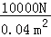＝2.5×10⁵Pa；
②人摇动扳手使顶升在1min内升高12cm，则千斤顶对车做的功：
W_{有}＝F_{支}h＝10000N×0.12m＝1200J，
由η＝×100%可得，人做的总功：
W_{总}＝＝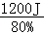＝1500J，
人做功的功率：
P＝＝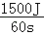＝25W。
答：（1）D；
（2）①千斤顶对地面产生的压强是2.5×10⁵Pa；②人做功的功率是25W。

